Informe Preliminar para Arquitecto – Reforma Local Comercial
📍 Dirección:
Carrer Rovellat, 27 – Esplugues de Llobregat (08950)
🔍 1. Datos del Local
- Superficie: 160 m² construidos
- Ubicación: A pie de calle, zona residencial con plaza infantil justo enfrente ("plaza de jugar")
- Estado actual: Segunda mano, requiere reforma integral
- Precio de compra: 170.000 €
- Inversión inicial disponible: 50.000 € (el resto financiado vía hipoteca a 20 años, 2,15% interés)
- Tipo de uso previsto: Local de celebraciones familiares y eventos privados

🔧 2. Plano aproximado
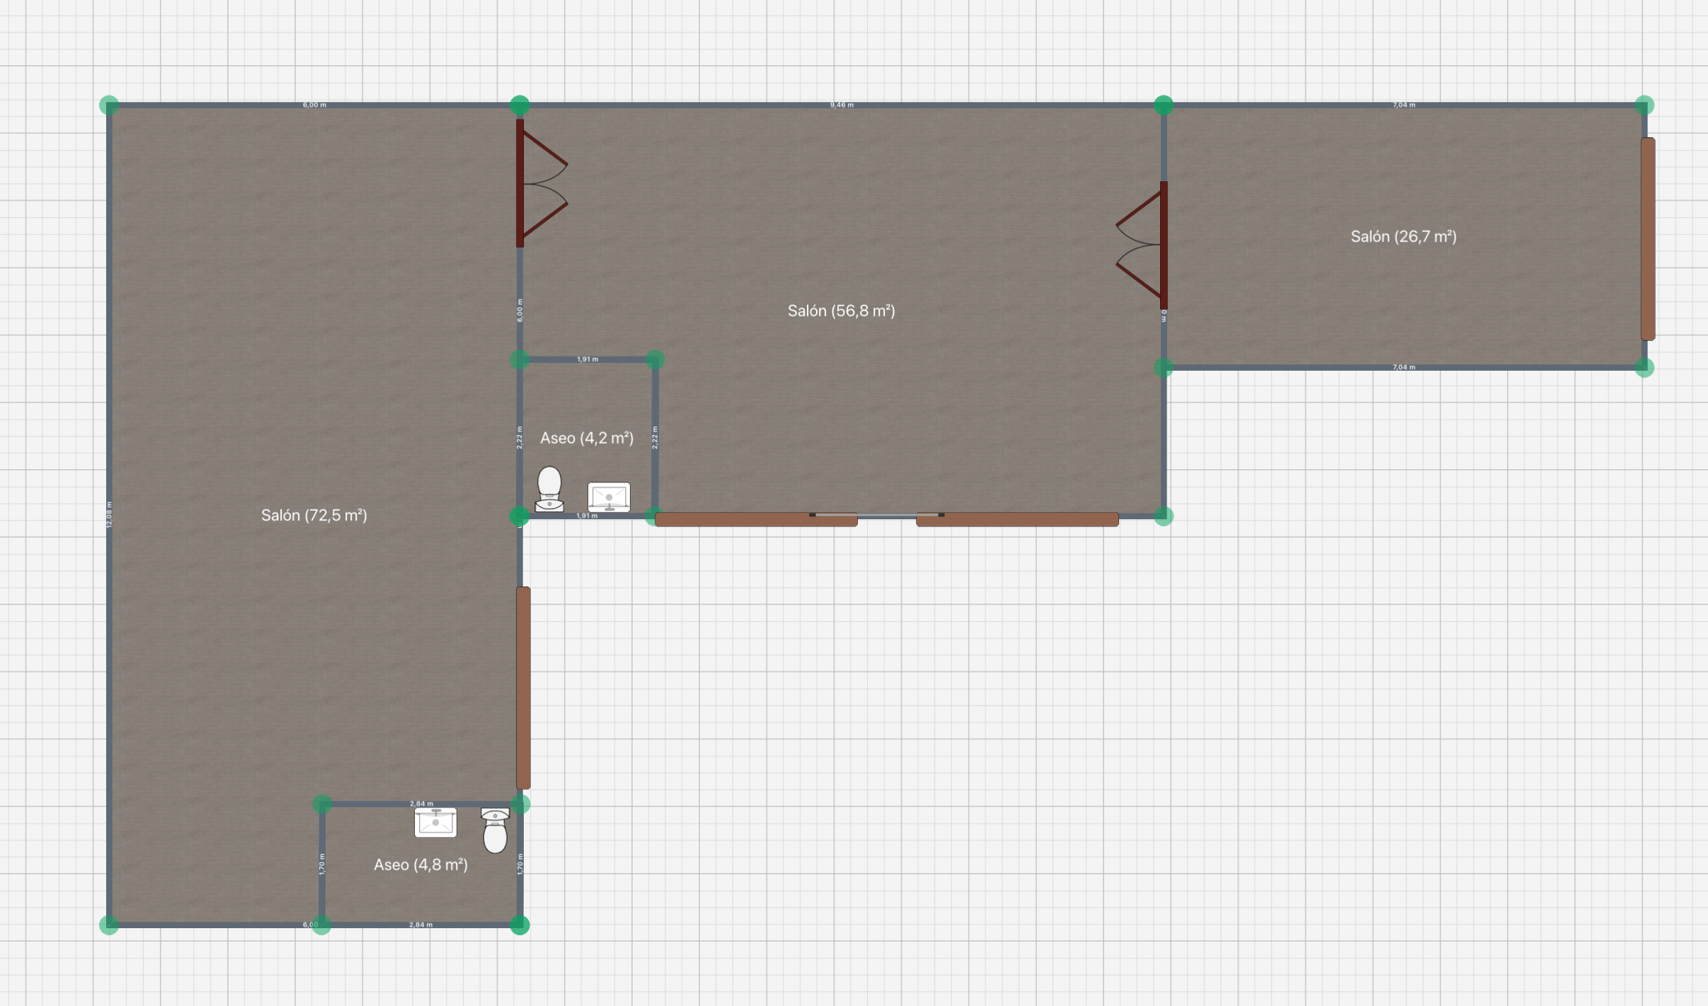

🔧 3. Obras y mejoras previstas
Estimación inicial de reforma necesaria:
TIPO | Fase | CONCEPTO | IMPORTE | FECHA
Reforma | Fase1 | Enyesar paredes | 2.000 €
Reforma | Fase1 | Aluminio | 700 € | sep
Reforma | Fase1 | Licencia y proyecto | 6.500 €
Reforma | Fase1 | cambiar suelo | 6.400 € |  | epoxi?
Reforma | Fase1 | Arreglar techo | - €
Reforma | Fase1 | Cajon de pladur | 450 € |  | madera?
Reforma | Fase1 | Cambiar persianas | 3.000 € | - sep | cambiar o reparar?
Reforma | Fase1 | Conectar salas | 1.000 €
Reforma | Fase1 | Tirar tabique provisional | 500 € | sep
Reforma | Fase1 | Mesas y sillas | 2.000 €
Extra | Fase1 | Alarma | 1.000 € | sep
Extra | Fase2 | Aire acondicionado | 300 €
Extra | Fase2 | Insonorización | 10.000 €
Extra | Fase2 | Añadir puerta de emergencia | - €
Extra | Fase2 | Enchufes | 2.000 €
 |  | SUMA REFORMA | 20.550 €
 |  | SUMA EXTRAS | 15.300 €
 |  | Contingencia | 3.585 €
 |  | TOTAL | 39.435 €

Necesidades funcionales del espacio:
- Sala diáfana para eventos (fiestas infantiles, celebraciones privadas, talleres…)
- Posibilidad de juntar las dos salas grandes mediante acceso (actualmente no existe, pared maestra)
- Zona de almacenaje y office a separar (espacio pequeño que da al exterior, no existe tabique hoy)
- Baños accesibles (2)
- Barra de bebidas no permanente
- Insonorización adecuada (requisito legal)
- Entrada adaptada sin barreras arquitectónicas
- Instalación eléctrica y de iluminación actualizadas
Elementos ya evaluados:
✔️ Reforma básica mínima estimada: 5.000 € (presupuesto ajustado)
✔️ Insonorización (techo y paredes): presupuestada aparte, estimado desde 6.000–12.000 €
✔️ Suelo industrial (epoxi u opción económica/duradera): evaluar coste por m²
✔️ Licencia de actividad: local recreativo polivalente sin cocina
✔️ Sin personal contratado
⚖️ 3. Aspectos legales y técnicos
- Licencia requerida: Actividad recreativa pública de pequeño formato.
Incluir adecuación acústica, salidas de emergencia y cumplimiento de accesibilidad.
- Permisos a considerar:
- Proyecto técnico firmado por arquitecto
- Comunicación previa de obras (en función de la magnitud)
- Licencia de actividad e informe acústico
- IBI anual estimado: entre 400–600 €
- Gastos adicionales de compra: Notaría, registro, ITP (≈10% del precio), gestoría
🎯 4. Requisitos estéticos y funcionales
- Estilo buscado: Industrial, cálido, resistente
- Necesidad de durabilidad frente a uso intensivo
- Posibilidad de dividir zonas mediante mobiliario móvil o estructuras ligeras
- Iluminación flexible (eventos diurnos y nocturnos)
📝 5. Otros datos clave
- Sin ventanas al exterior (o muy pocas)
- Posibilidad de uso entre semana por las tardes y fines de semana todo el día
- Sin cocina ni extracción de humos (se trabaja con catering externo)

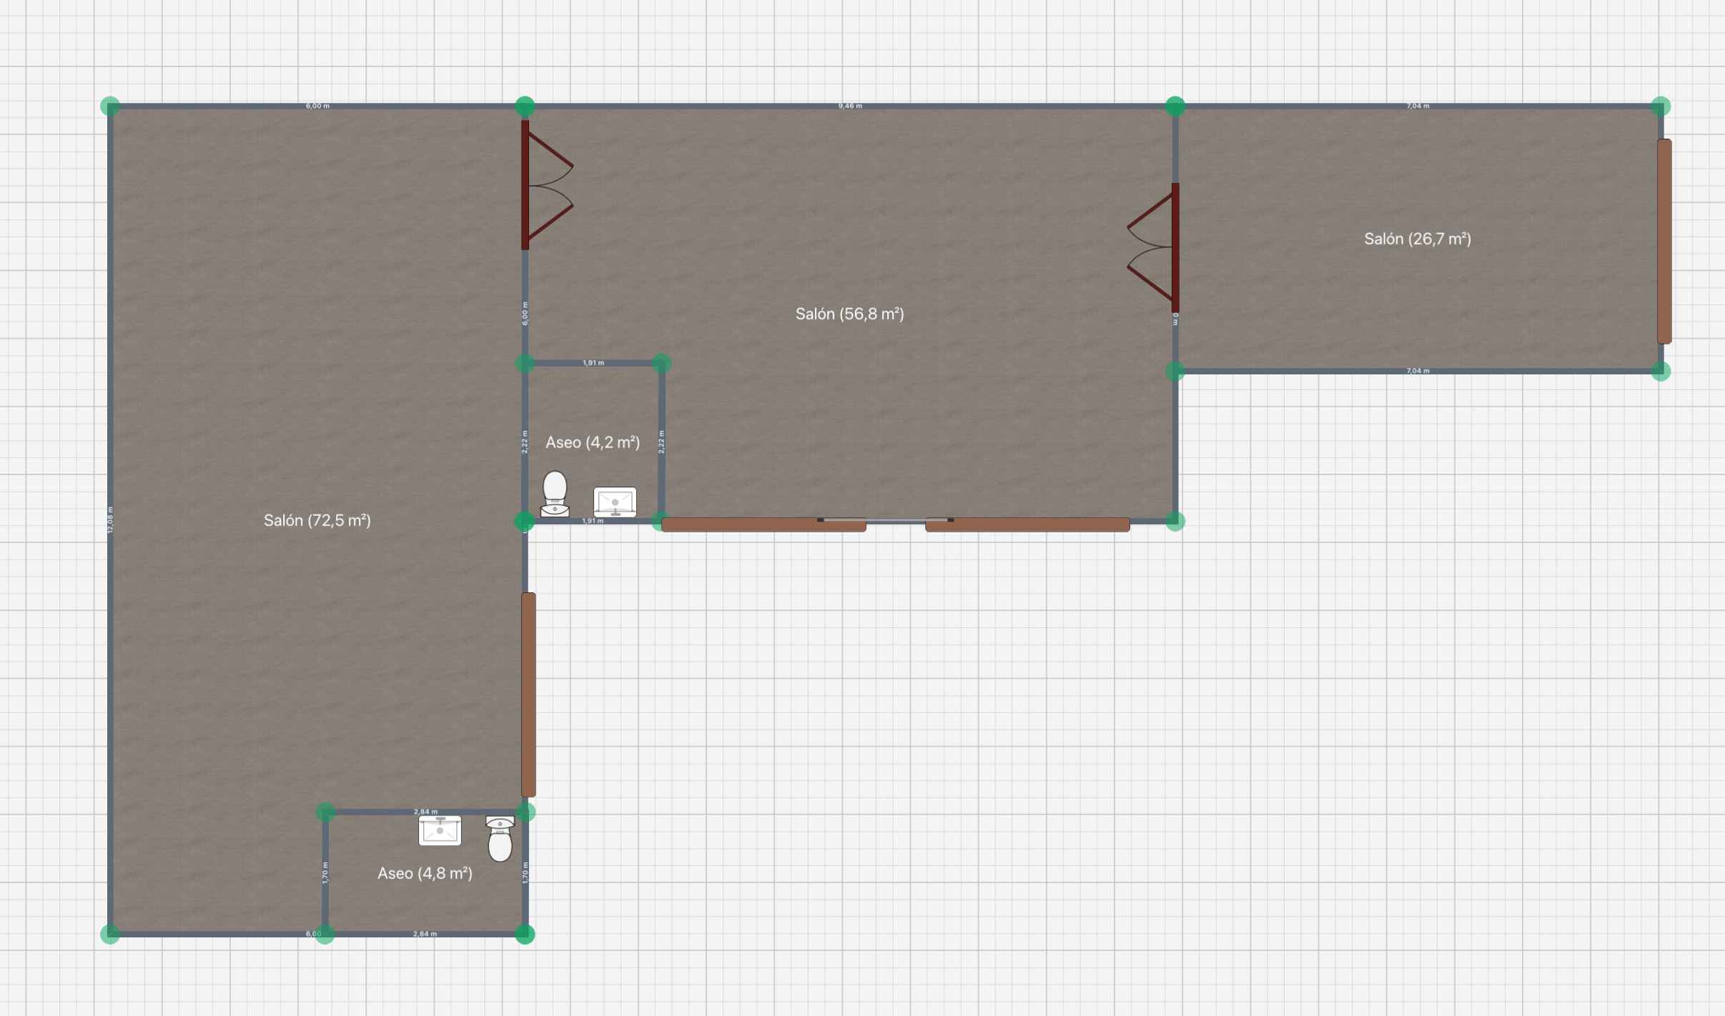

REFORMA
Call con Juanjo 05/12/2025

LIMITACIÓN: Aforo >50 personas
Obras menores en régimen de “comunicado diferido”: se puede empezar cuando lo confirmen
“Assabentat” no sirve de nada,

